Завтрак  Каша овсяная «Геркулес» молочная  Кофейный напиток с молоком  Бутеброд с джемом  Сок  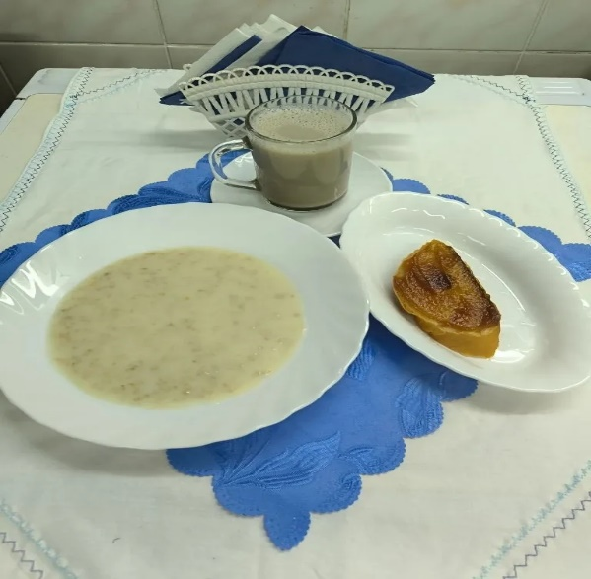 | Обед  Салат из свежих огурцов с луком  Щи с фасолью  Каша гречневая расыпчатая  Гуляш мясной  Компот яблочный  Хлеб столичный  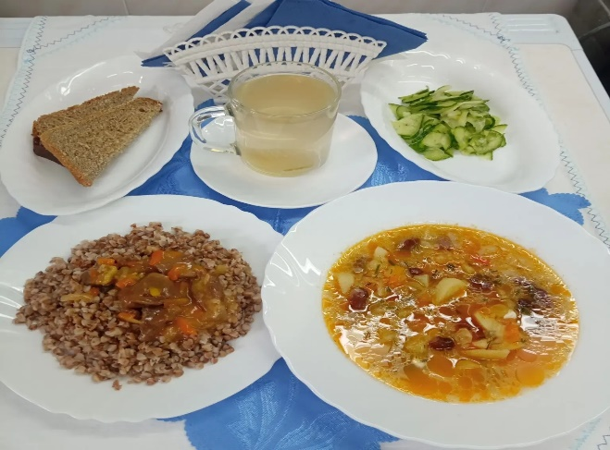
Полдник  Йогурт  Ряженка  Зефир  Хлебцы гречневые с витаминами  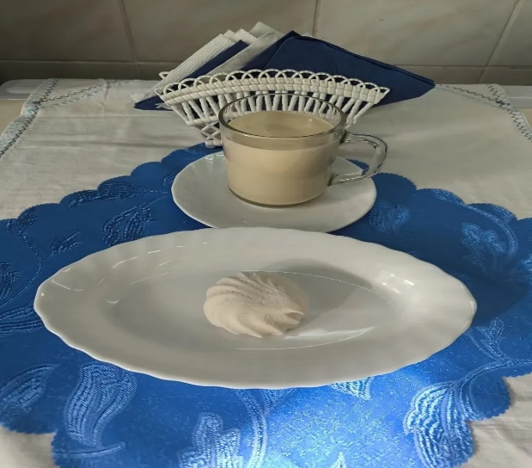 | Ужин  Салат грушево-яблочный с сахаром  Пудинг творожный  Подлив сметанный сладкий  Чай с сахаром  Хлеб прибрежный  